**СОДЕРЖАНИЕ**

ВВЕДЕНИЕ 3

1. Описание предприятия 4

1.1 Название и сфера деятельности 4

1.2 Чем занимается магазин и какие товары продает 4

1.3 Услуги магазина 5

1.4 График работы 6

1.5 Организационная структура (см. рис.1) 6

1.6 Бизнес-процессы 7

2. Индивидуальное задание 8

ЗАКЛЮЧЕНИЕ 13

СПИСОК ИСПОЛЬЗОВАННЫХ ИСТОЧНИКОВ 14

# ВВЕДЕНИЕ

Производственная практика является составной частью образовательного процесса по специальности 09.02.07 «Информационные системы и программирование» квалификация «Разработчик веб и мультимедийных приложений» и имеет важное значение при формировании вида профессиональной деятельности «Разработка дизайна веб-приложений». Производственная практика является ключевым этапом формирования компетенций, обеспечивая получение и анализ опыта, как по выполнению профессиональных функций, так и по вступлению в трудовые отношения.

Практика направлена на:

* закрепление полученных теоретических знаний на основе практического участия в деятельности торговых организаций;
* приобретение опыта профессиональной деятельности и самостоятельной работы,
* сбор, анализ и обобщение материалов для подготовки материалов отчета по практике.

Выполнение заданий практики является ведущей составляющей процесса формирования общих и профессиональных компетенций по ПМ.08 «Разработка дизайна веб-приложений».

# Описание предприятия

## Название и сфера деятельности

Магазин, на котором я прохожу практику, называется "Авто детали". Это предприятие, занимающееся торговлей автомобильными запчастями и аксессуарами. Основной сферой деятельности магазина является розничная и оптовая продажа запчастей для автомобилей, что включает в себя как детали для ремонта и технического обслуживания, так и аксессуары для тюнинга и улучшения внешнего вида автомобилей. Магазин обслуживает как частных клиентов, так и автосервисы, предоставляя широкий ассортимент товаров для автомобилей различных марок и моделей.

## Чем занимается магазин и какие товары продает

Магазин "Авто детали" предлагает широкий спектр автозапчастей и аксессуаров. Основное направление — продажа деталей для легковых автомобилей. В ассортименте магазина представлены следующие категории товаров:

1. **Детали двигателя**: поршни, фильтры, прокладки, свечи зажигания, ремни ГРМ и цепи.
2. **Элементы подвески и трансмиссии**: амортизаторы, рычаги подвески, ступичные подшипники.
3. **Тормозная система**: тормозные диски и колодки, шланги, цилиндры.
4. **Системы выхлопа**: глушители, катализаторы, выхлопные трубы.
5. **Электрооборудование**: аккумуляторы, генераторы, стартеры, лампы и датчики.
6. **Кузовные элементы**: бамперы, зеркала, фары, стекла.
7. **Аксессуары**: коврики, чехлы на сиденья, держатели для телефонов, навигаторы.
8. **Масла и технические жидкости**: моторные масла, трансмиссионные масла, антифриз, тормозная жидкость.

Кроме того, магазин сотрудничает с поставщиками оригинальных запчастей от производителей, а также предлагает аналоги от различных производителей, что позволяет клиентам выбирать по соотношению цена-качество.

Магазин также осуществляет заказ редких запчастей по индивидуальным заявкам клиентов, что особенно важно для владельцев автомобилей, снятых с производства, или для автолюбителей, которые занимаются восстановлением старинных автомобилей.

## Услуги магазина

Помимо продажи запчастей, "Авто детали" предоставляет несколько сопутствующих услуг, направленных на удобство клиентов:

1. **Консультации специалистов:** В магазине работают специалисты с опытом в области автотехники, которые помогают клиентам подобрать нужные запчасти, учитывая марку автомобиля, его модель и год выпуска. Часто клиенты не знают точного названия детали или её артикула, и профессиональная консультация помогает избежать ошибок при покупке.
2. **Оформление заказов и доставка:** Если нужной детали нет в наличии, она может быть заказана через поставщиков. Магазин предлагает услугу доставки как по городу, так и в другие регионы. Это удобно как для индивидуальных клиентов, так и для автосервисов, которым важна оперативная поставка запчастей.
3. **Проверка совместимости деталей:** Прежде чем продать деталь, сотрудники проверяют её совместимость с автомобилем клиента, чтобы исключить вероятность установки неподходящей запчасти. Это делается с помощью специального программного обеспечения, которое содержит базы данных по автомобилям и их комплектующим.
4. **Гарантия на товары:** Магазин предоставляет гарантию на оригинальные запчасти и некоторые группы аналогов, что является важным преимуществом для покупателей. В случае выявления брака или несоответствия, магазин осуществляет возврат или замену товара.

## График работы

"Авто детали" работает по удобному графику, ориентированному на удовлетворение потребностей как частных клиентов, так и корпоративных заказчиков (автосервисов). График работы следующий:

Понедельник – Пятница: с 9:00 до 19:00

Суббота: с 10:00 до 17:00

Воскресенье: выходной день

Такой график позволяет клиентам посещать магазин в удобное время, как в рабочие, так и в выходные дни. В будние дни магазин работает до вечера, что дает возможность покупателям приобрести необходимые товары после работы.

## Организационная структура (см. рис.1)

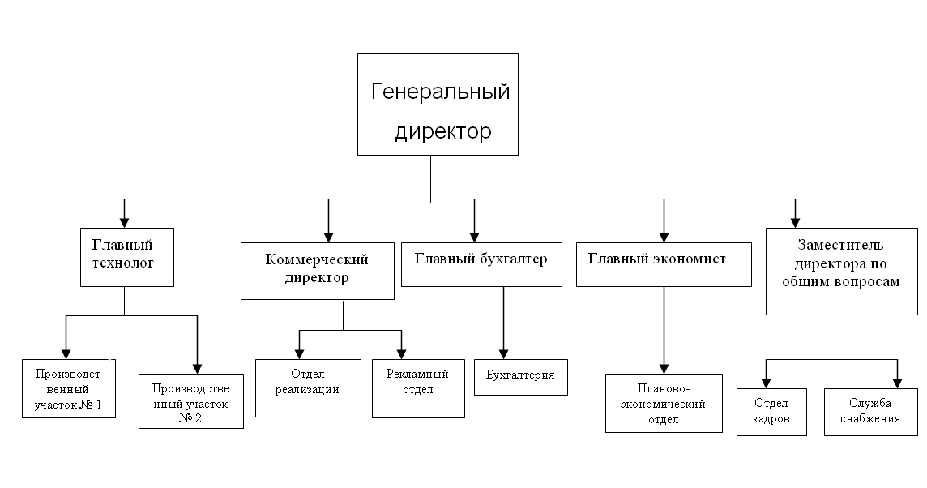

организационная структура (рис.1)

## Бизнес-процессы

Основные бизнес-процессы магазина "Авто детали" можно разделить на несколько этапов:

1. **Закупка и прием товара**: Отдел закупок взаимодействует с поставщиками, заключает контракты и следит за поступлением товаров на склад. Заведующий складом принимает товар, проверяет его количество и качество.
2. **Продажа товара**: Менеджеры по продажам консультируют клиентов в магазине и по телефону, помогают с подбором запчастей. Для оптовых покупателей действует отдельный процесс, связанный с оформлением крупных заказов.
3. **Доставка и логистика**: При необходимости доставки товара, экспедиторы выезжают к клиентам, обеспечивая своевременную поставку запчастей.
4. **Возвраты и гарантийное обслуживание**: Если клиент возвращает товар по причине брака или несоответствия, этот процесс обрабатывается через бухгалтерию и отдел закупок, который контактирует с поставщиком для решения вопроса.

Магазин "Авто детали" работает эффективно благодаря четко организованным бизнес-процессам и слаженной работе всех подразделений.

# Индивидуальное задание

Я работаю в компании "Авто детали", и с радостью сообщаю, что у нас появилась новая услуга, требующая создания отдельного одностраничного сайта. В связи с этим, мне было поручено создать минималистичный, но в то же время стильный веб-дизайн, который бы эффективно и привлекательно представлял нашу новинку.

Сайт будет состоять из нескольких критически важных элементов: шапки, меню навигации, пяти секций, посвященных новинке, и футера. В одной из секций я планирую разместить удобную форму, которая позволит пользователям заказывать новинку или запрашивать дополнительные сведения. Также на сайте будут добавлены кнопки, чтобы сделать взаимодействие пользователей с контентом более интуитивным и простым.

Заказчик требует, чтобы сайт выглядел динамично и привлекательно. Для этого я планирую внедрить анимацию в отдельные секции и на различные элементы, что сделает сайт более живым и интересным для пользователей. В дополнение к этому, важным требованием является адаптивность сайта: он должен одинаково хорошо отображаться на различных устройствах, включая как настольные компьютеры, так и мобильные телефоны(см.рис.2).

Таким образом, я стремлюсь создать сайт, который не только будет информировать о нашей новинке, но и обеспечит пользователям удобный и приятный опыт взаимодействия, что, безусловно, станет важным шагом в развитии нашей компании "Авто детали".

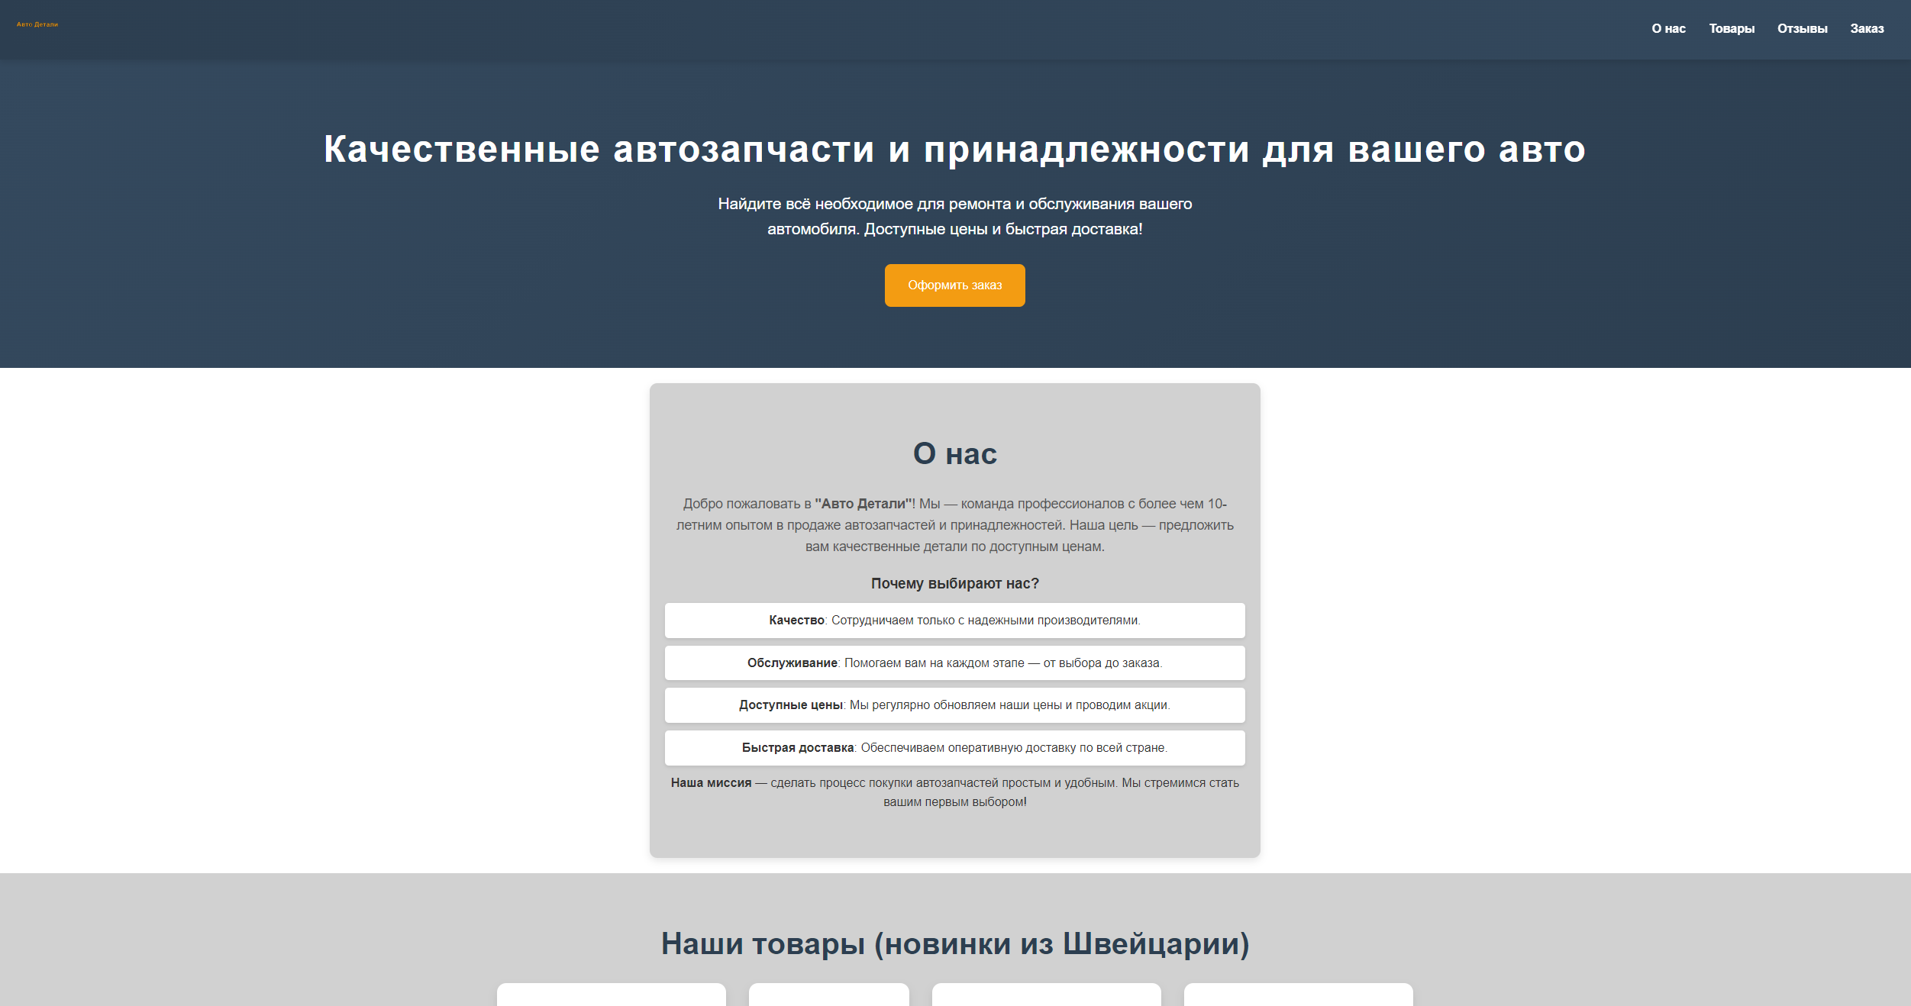 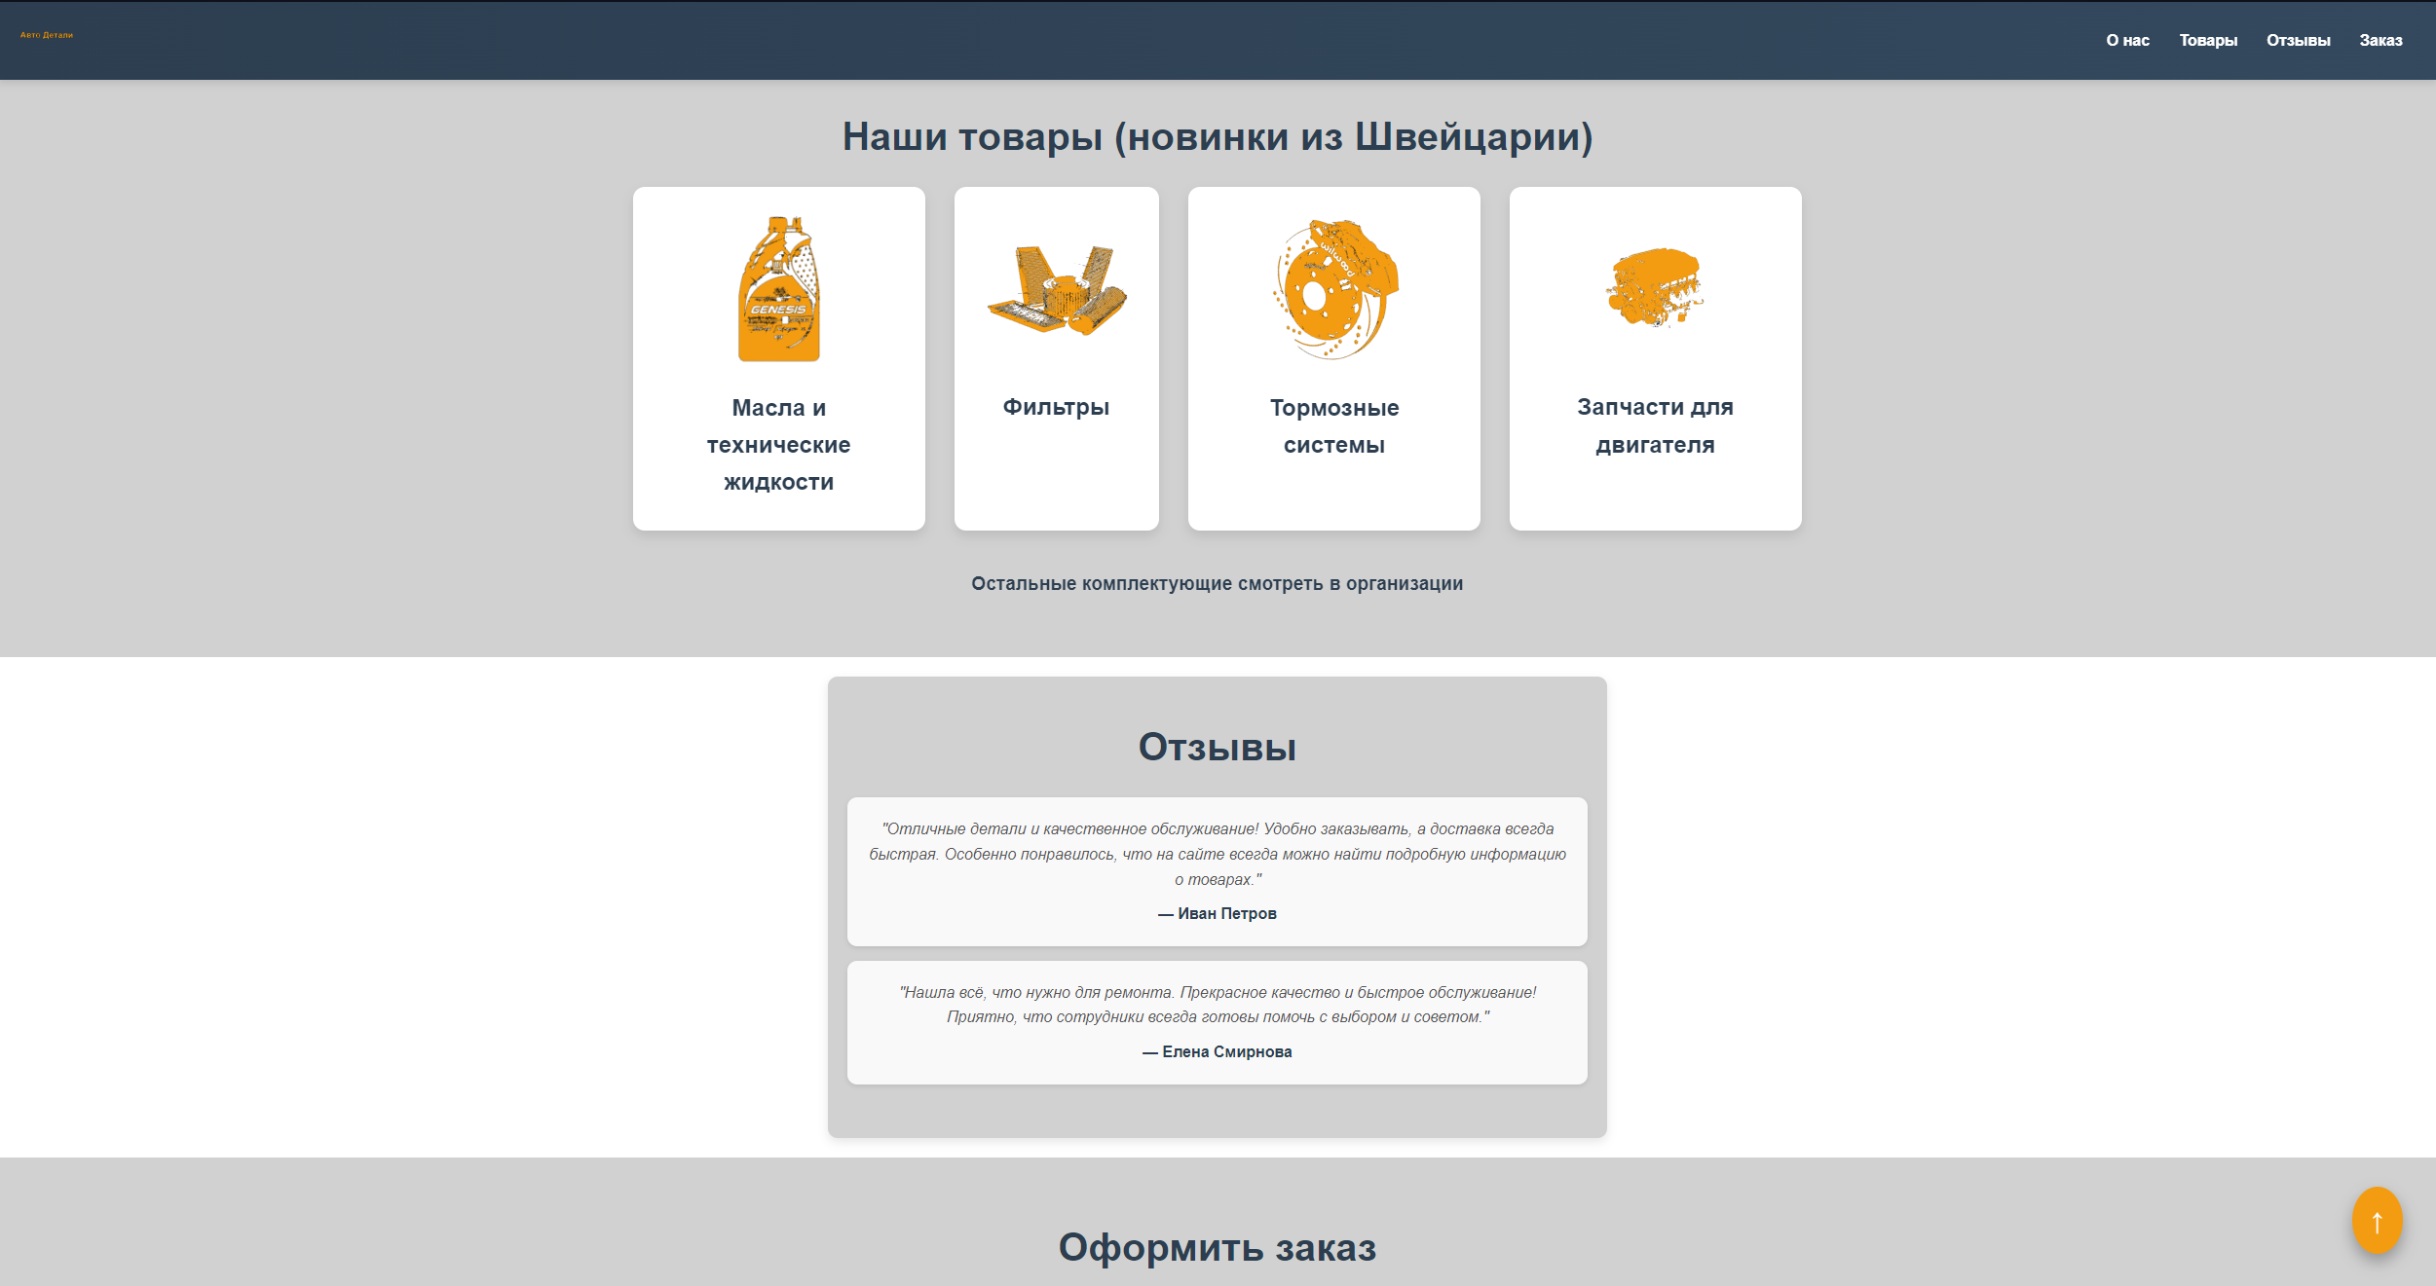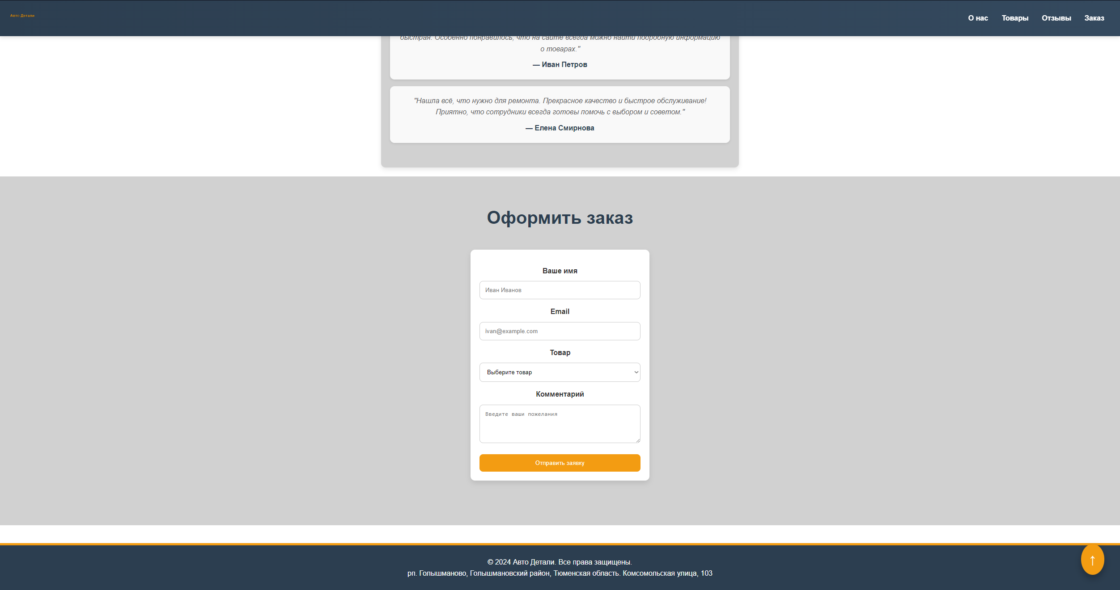

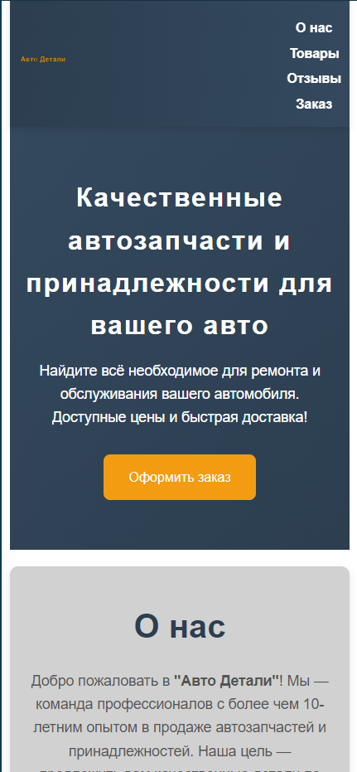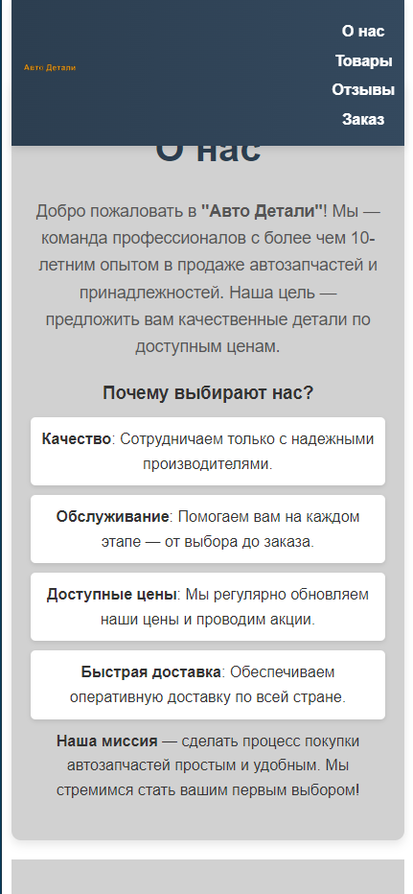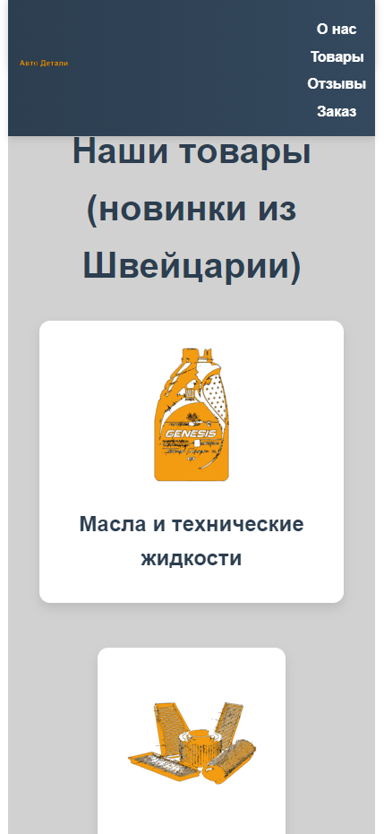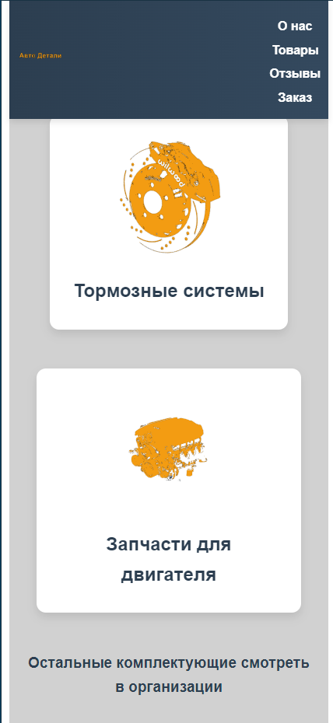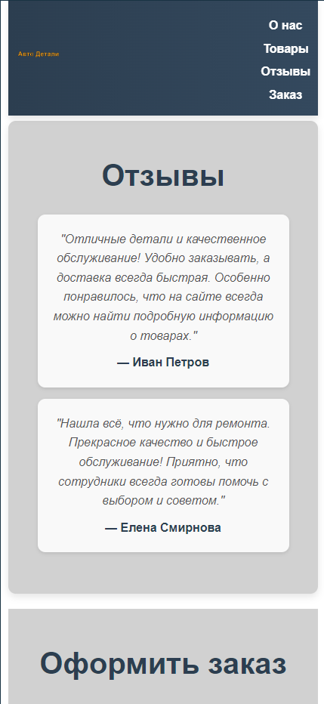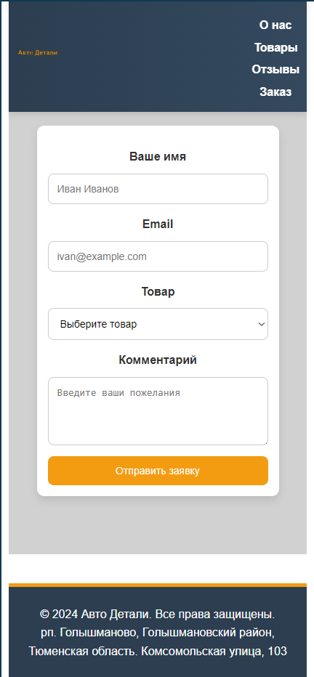

Скриншоты сайта на ПК и смартфоне (рис.2)

В дальнейшем к проекту может подключиться еще один разработчик, поэтому я также создаю UI Kit (см.рис.3). Этот набор элементов будет отражать поведение элементов управления и взаимодействия, таких как кнопки, поля ввода, меню, переключатели и ссылки. Я намерен отрисовать его в векторном редакторе, например, в Figma, обеспечив наличие различных состояний для элементов управления (активный, недоступен, нажат, наведение). Эти элементы будут реализованы на сайте, что обеспечит целостность и консистентность в дизайне и взаимодействии с пользователем. 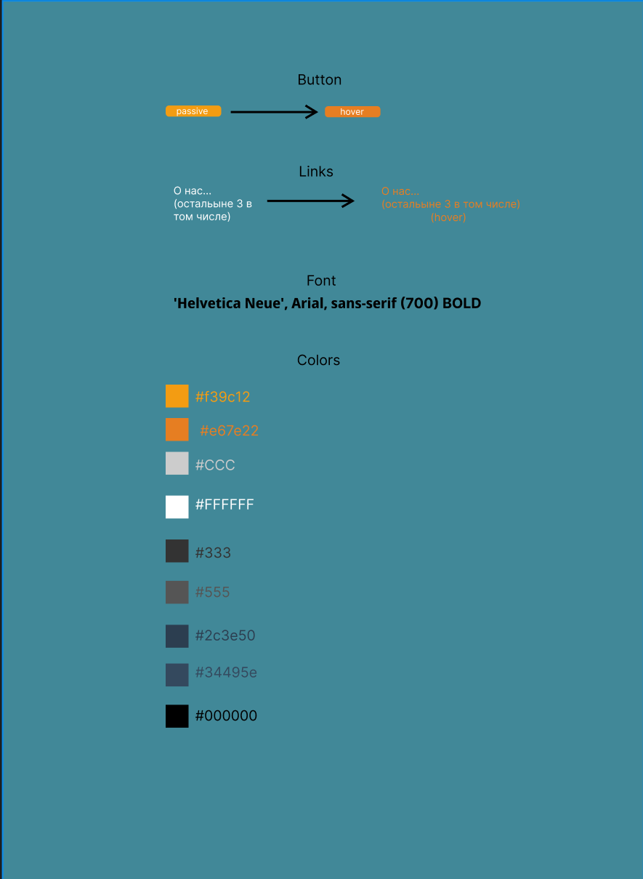

UI Kit (рис.3)

Одним из ключевых требований к этому проекту является обязательное использование векторной стилистики для всего сайта. Это означает, что я буду разрабатывать логотип, векторные иллюстрации, иконки или баннеры, которые в совокупности создадут гармоничный и единый визуальный стиль (см.рис.4). Векторный дизайн предоставляет множество преимуществ: он обеспечивает высокую четкость изображений и гибкость, не теряет качество при масштабировании, позволяя легко адаптировать элементы под различные размеры экранов, что особенно важно в условиях современного веб-дизайна.

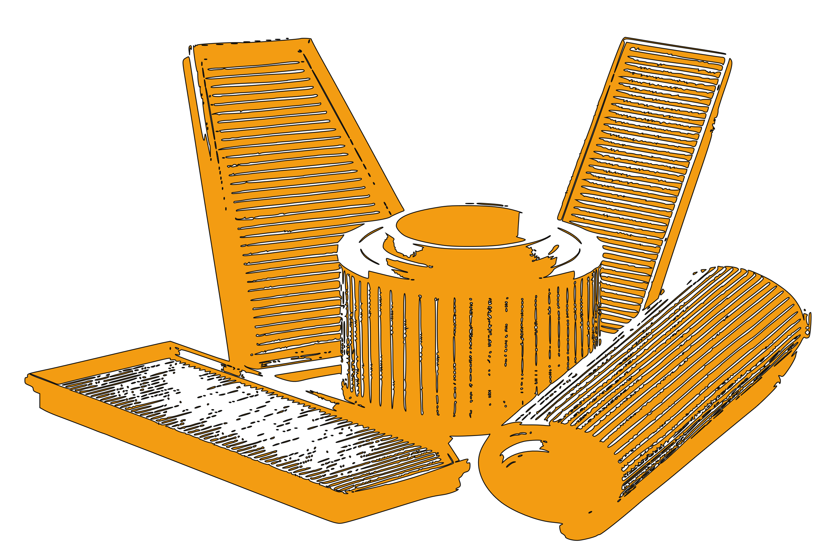

Векторный дизайн (рис.4)

# ЗАКЛЮЧЕНИЕ

В ходе прохождения производственной практики были выполнены задачи:

* закрепление полученных теоретических знаний на основе практического участия в деятельности торговых организаций;
* приобретение опыта профессиональной деятельности и самостоятельной работы,
* сбор, анализ и обобщение материалов для подготовки материалов отчета по практике;
* отрисовка дизайна веб-приложения и графического контента;
* разработка интерфейса веб-приложения (фронтенд).

# СПИСОК ИСПОЛЬЗОВАННЫХ ИСТОЧНИКОВ

1. Авто магазин и по совместительству сервисный центр «Авто Детали» (очно)
2. <https://zhiza.evotor.ru/orgstruktura-predpriyatiya-ili-kak-pravilno-nastroit-mexanizmy-upravleniya/>
3. <https://www.figma.com/design/VzR0N2hqAkyhyxymbtm9UV/UI-KIT?node-id=0-1&node-type=canvas&t=kYlLO2iXmhHJPBlj-0>
4. <https://roscarservis.ru/customer/usloviya-garantii-i-vozvrata-zapasnykh-chastey/>
5. <https://centr-to.ru/blog/avtoservis/obschee-ustroistvo-avtomobilya>
6. <https://htmlacademy.ru/blog/css/transition>
7. <https://www.vbr.ru/kursy/help/otlichiya-rastrovoj-i-vektornoj-grafiki/?utm_referrer=https%3A%2F%2Fyandex.ru%2F>
8. <https://skillbox.ru/media/code/kak_adaptirovat_sayt_pod_raznye_razresheniya/>
9. <https://dasreda.ru/media/for-managers/opisanie-biznes-processov/>
10. <https://devreflex.ru/javascript/kak-sdelat-knopku-javascript>